
МИНОБРНАУКИ РОССИИ
федеральное государственное бюджетное образовательное учреждение
высшего образования
«Новосибирский государственный университет экономики и управления «НИНХ»
(ФГБОУ ВО «НГУЭУ», НГУЭУ)

Кафедра информационных технологий

РАСЧЕТНО–ГРАФИЧЕСКАЯ РАБОТА

Дисциплина: Программирование
Ф.И.О студента: Каргин Артём Артёмович
Направление: 02.03.02 Фундаментальная информатика и информационные технологии
Направленность (профиль): Программная инженерия
Номер группы: ФИ401
Номер зачетной книжки: 241488
Проверил: Пестунов Андрей Игоревич, кандидат физико–математических наук

Новосибирск 2025

ЗАДАНИЕ

Вариант 8
Задача 1. Разложение числа на простые множители. Средствами языков HTML и JavaScript создайте приложение для разложения числа на простые множители. Приложение должно позволять пользователю вводить число через пользовательский интерфейс и производить вычисления на языке JavaScript.
Задача 2. Взаимно простые числа. Для многих криптографических протоколов при выборе параметров требуется проверять числа на взаимную простоту. Средствами языков HTML и JavaScript создайте приложение, которое принимает через HTML–интерфейс два числа и проверяет, являются ли они взаимно простыми или нет (справка – взаимно простыми называются числа, единственным общим делителем которых является 1).
Задача 3. Случайные круги. Напишите Javascript–скрипт, который генерирует круги случайного размера и цвета на странице. Используйте, например, HTML–объект Canvas. Пользователь должен иметь возможность приостановить и возобновить генерацию. Промежуток между генерацией двух очередных кругов должен быть 0.2 секунды.

Я Каргин Артём Артёмович, студент группы ФИ401 выполнил работу самостоятельно.

СОДЕРЖАНИЕ
1. Задача 1 4
2. Задача 2 6
3. Задача 3 8
ЗАКЛЮЧЕНИЕ 10

Задача 1
В данной задаче нам необходимо осуществить разложение числа на простые множители, сразу стоит отметить основные элементы ввода необходимые для реализации. Будем использовать поле ввода числа, кнопку для выполнения расчета и текстовое поле для вывода результата. На рисунке 1 представлена разметка страницы.
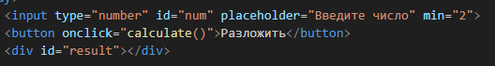
Рисунок 1 – разметка элементов управления для решения первой задачи
Видно, что по нажатию на кнопку мы будем выполнять функцию calculate, которая содержит логику расчета. На рисунке 2 представлен код функции calculate.
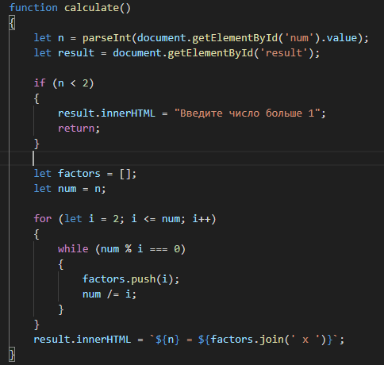
Рисунок 2 – функция calculate
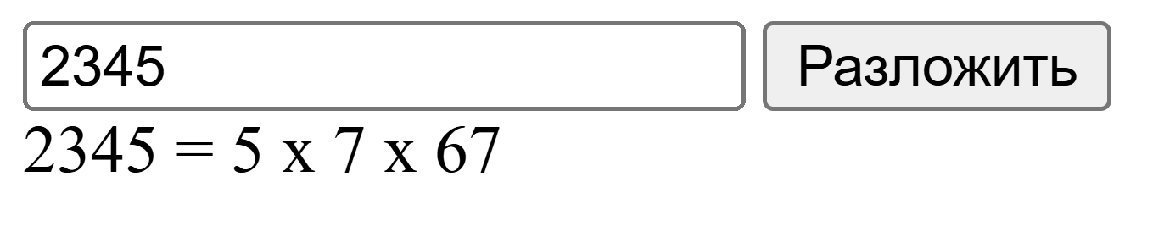
Сначала мы получаем значение с поля ввода и проводим валидацию при вводе числа меньше двух и выводим в текстовое поле сообщение. Далее реализован способ получения простых множителей. Будем проходить в цикле по всем числам с двух до n и снова начинать цикл до тех пор, пока наше число делится на него, вместе с этим проводя деление над копией исходного числа. До этого мы определяли массив и после проверки на деления будем добавлять все делители в него. В конечном итоге выводим все значения в текстовое поле объединяя элементы через знак умножения используя метод «join», а для создания красивой строки используем интерполяцию строк. На рисунке 3 показан результат выполнения первой задачи.
Рисунок 3 – результат выполнения первой задачи

Задача 2
В данной задаче нам необходимо осуществить проверку двух чисел на взаимную простоту, сразу стоит отметить основные элементы ввода необходимые для реализации. Будем использовать поле ввода первого числа, второго числа и кнопку для выполнения проверки, а также текстовое поле для вывода результата. На рисунке 3 представлена разметка страницы
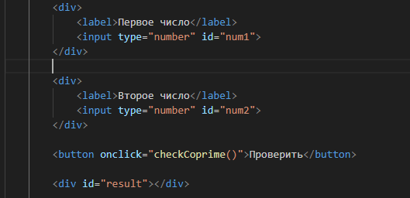
Рисунок 4 – разметка элементов управления для решения второй задачи
Видно, что по нажатию на кнопку мы будем выполнять функцию calculate, которая содержит логику расчета. На рисунке 4 представлен код функции checkCoprime.
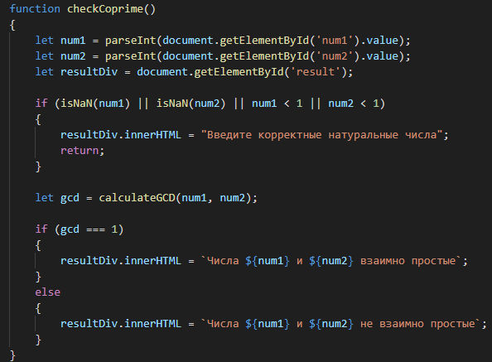
Рисунок 5 – код функции сheckCoprime
Сначала мы получаем значение с поля ввода и проводим валидацию и при вводе не числа или числе меньше 1, выводим в текстовое поле сообщение. Далее реализован способ для проверки на взаимную простоту.
Для проверки будем использовать алгоритм Евклида для получения НОД, так как при НОД равным единице числа являются взаимно простыми, на рисунке 5 показан код функции calculateGCD в которой реализован алгоритм Евклида. На рисунке 7 показан результат выполнения второй задачи.
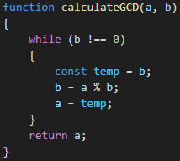
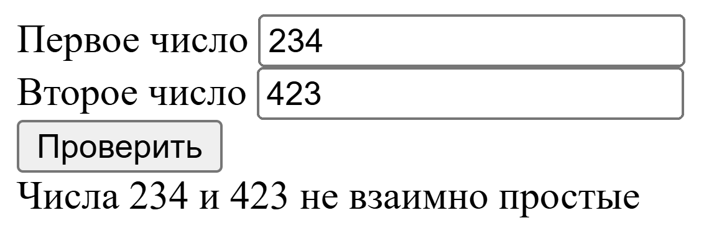
Рисунок 6 – код функции calculateGCD
Рисунок 7 – результат выполнения второй задачи

Задача 3
В данной задаче нам необходимо осуществить рандомное рисование кругов, сразу стоит отметить основные элементы ввода необходимые для реализации. Будем использовать холст для рисования кругов и кнопки для старта генерации, паузы и очистки холста. На рисунке 6 представлена разметка страницы
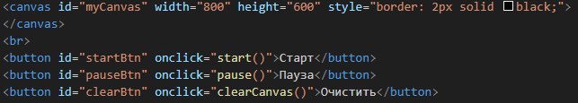
Рисунок 8 – Разметка элементов управления для решения третьей задачи
Видно, что по нажатию на кнопку мы будем выполнять функцию calculate, которая содержит логику расчета. На рисунке 7 представлен код функций start, pause и clearCanvas.
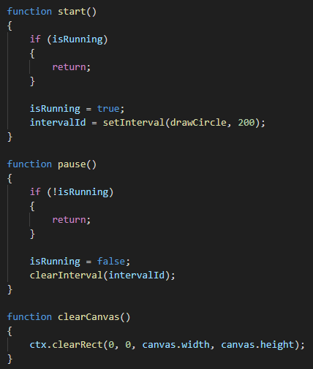
Рисунок 9 – код функций start, pause и clearCanvas
В функции start мы проверяем не запущена ли по флагу isRunning уже генерация и запускаем таймер, который вызывает функцию drawCircle, которая рисует круги, функция pause обнуляет интервал генерации и задает значение флуг isRunning как false, clearCanvas же просто очищает холст в заданном диапазоне (в нашем случае очищает весь холст). Код функции drawCircle и getRandomColor представлен на рисунке 8.
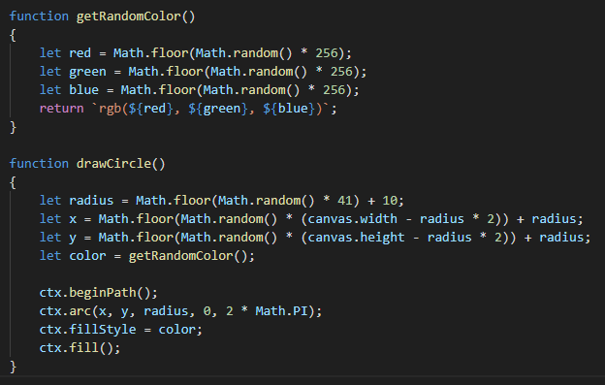
Рисунок 10 – код функций start, pause и clearCanvas
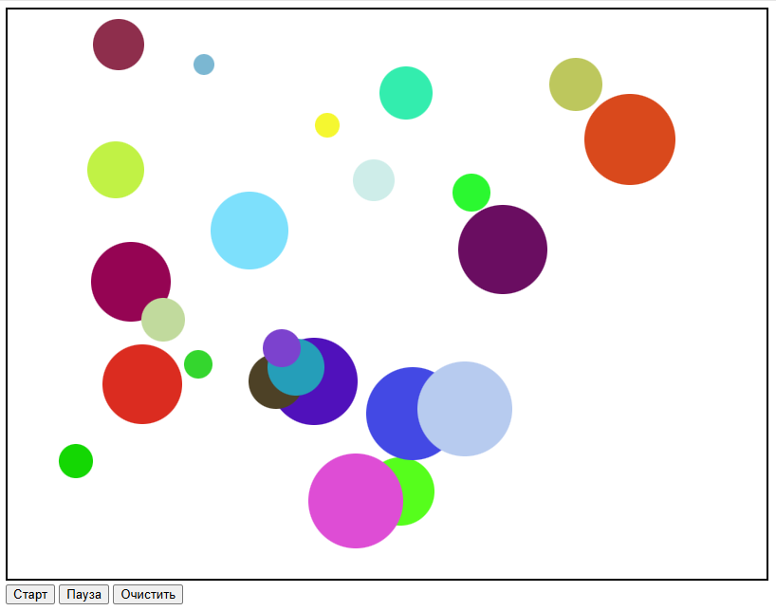
getRandomColor генерирует рандомный цвет создавая строку «rgb(r,g,b)», где r,g,b – это сгенирированные случайным образом, с помощью функции Math.random, числа. В drawCircle сначала задаются переменные хранящие параметры будущего круга, такие как его радиус, положение и цвет. Так как Math.random выдает значение от 0 до 1 не включительно – стоит умножить не на 40 а на 41, дальнейшее прибавление десяти необходимо чтобы ограничить размер слева и в итоге получить ограничение от 10 до 50, похожим образом ограничиваем положение, чтобы круги не вылазили за пределы холста, далее получаем случайный цвет при помощи getRandomColor и начинаем рисовать круг. Будем использовать arc, так как в js нету специального метода для рисования кругов, задаем уже имеющиеся параметры и зададим начальный угол 0 и конечный 2*pi, что равняется полной окружности. На рисунке 11 представлен результат выполнения третьей задачи.

Рисунок 11 – результат выполнения третьей задачи

ЗАКЛЮЧЕНИЕ
Выполняя эту работу, я закрепил материал, полученный при выполнении лабораторных работ в течение семестра. Для выполнения пришлось использовать знания работы с таймером, холстом и с базовыми элементами языка js, такими как функции, условные конструкции и массивы. Работа с холстом потребовала навыков создания и настройки canvas-элементов, использования методов рисования. Что касается базовых конструкций JavaScript, то были задействованы функции для создания компонентов, условные конструкции для реализации проверки и валидации пользовательского ввода, а также массивы для организации хранения данных промежуточных вычислений.

